

**Алматы қаласында көрсетілетін дене шынықтыру және спорт саласындағы мемлекеттік көрсетілетін қызмет регламентін бекіту туралы**

***Күшін жойған***

Алматы қаласы әкімдігінің 2016 жылғы 29 шілдедегі № 3/349 қаулысы. Алматы қаласының Әділет департаментінде 2016 жылғы 25 тамызда № 1302 болып тіркелді. Күші жойылды - Алматы қаласы әкімдігінің 2020 жылғы 5 қарашадағы № 4/475 қаулысымен

      Ескерту. Күші жойылды - Алматы қаласы әкімдігінің 05.11.2020 № 4/475 (алғаш ресми жарияланғаннан кейін күнтізбелік он күн өткен соң қолданысқа енгізіледі) қаулысымен.

      Қазақстан Республикасының 2001 жылғы 23 қаңтардағы "Қазақстан Республикасындағы жергілікті мемлекеттік басқару және өзін-өзі басқару туралы", 2013 жылғы 15 сәуірдегі "Мемлекеттік көрсетілетін қызметтер туралы", 2014 жылғы 3 шілдедегі "Дене шынықтыру және спорт туралы" Заңдарына сәйкес және Қазақстан Республикасы Мәдениет және спорт министрінің 2015 жылғы 17 сәуірдегі №139 "Дене шынықтыру және спорт саласында мемлекеттік көрсетілетін қызметтер стандарттарын бекіту туралы" бұйрығын басшылыққа ала отырып, Алматы қаласының әкімдігі **ҚАУЛЫ ЕТЕДІ:**

      1. Қоса беріліп отырған "2-разрядты спортшы, 3-разрядты спортшы, 1-жасөспірімдік разрядты спортшы, 2-жасөспірімдік разрядты спортшы, 3-жасөспірімдік разрядты спортшы спорттық разрядтарын және біліктілігі жоғары деңгейдегі екінші санатты жаттықтырушы, біліктілігі орта деңгейдегі екінші санатты жаттықтырушы, біліктілігі жоғары деңгейдегі екінші санатты әдіскер, біліктілігі орта деңгейдегі екінші санатты әдіскер, біліктілігі жоғары деңгейдегі екінші санатты нұсқаушы-спортшы, спорт төрешісі біліктілік санаттарын беру" мемлекеттік көрсетілетін қызмет регламенті бекітілсін.

      2. Алматы қаласы аудандары әкімдерінің аппараттары осы қаулыны интернет-ресурста орналастыруды қамтамасыз етсін.

      3. Осы қаулының орындалуын бақылау Алматы қаласы әкімі аппаратының басшысы М. Сембековке жүктелсін.

      4. Осы қаулы әділет органдарында мемлекеттік тіркелген күннен бастап күшіне енеді және ол алғаш ресми жарияланғаннан кейін күнтізбелік он күн өткен соң қолданысқа енгізіледі.

|  |  |
| --- | --- |
| *Алматы қаласының әкімі* | *Б. Байбек* |

|  |  |
| --- | --- |
|  | Алматы қаласы әкімдігінің 2016 жылғы 29 шілдедегі № 3/349 қаулысымен бекітілген |

**"2-разрядты спортшы, 3-разрядты спортшы, 1-жасөспірімдік разрядты спортшы,**  
**2-жасөспірімдік разрядты спортшы, 3-жасөспірімдік разрядты спортшы спорттық**  
**разрядтарын және біліктілігі жоғары деңгейдегі екінші санатты жаттықтырушы,**  
**біліктілігі орта деңгейдегі екінші санатты жаттықтырушы, біліктілігі жоғары**  
**деңгейдегі екінші санатты әдіскер, біліктілігі орта деңгейдегі екінші санатты әдіскер,**  
**біліктілігі жоғары деңгейдегі екінші санатты нұсқаушы-спортшы, спорт төрешісі**  
**біліктілік санаттарын беру" мемлекеттік көрсетілетін қызмет регламенті**

**1. Жалпы ережелер**

      1. "2-разрядты спортшы, 3-разрядты спортшы, 1-жасөспірімдік разрядты спортшы, 2-жасөспірімдік разрядты спортшы, 3-жасөспірімдік разрядты спортшы спорттық разрядтарын және біліктілігі жоғары деңгейдегі екінші санатты жаттықтырушы, біліктілігі орта деңгейдегі екінші санатты жаттықтырушы, біліктілігі жоғары деңгейдегі екінші санатты әдіскер, біліктілігі орта деңгейдегі екінші санатты әдіскер, біліктілігі жоғары деңгейдегі екінші санатты нұсқаушы-спортшы, спорт төрешісі біліктілік санаттарын беру" мемлекеттік қызметін (бұдан әрі – мемлекеттік көрсетілетін қызмет) Алматы қаласы аудандарының әкімдері (бұдан әрі – көрсетілетін қызметті беруші) көрсетеді.

      Өтініштерді қабылдау және мемлекеттік қызмет көрсетудің нәтижелерін беру "Азаматтарға арналған үкімет" мемлекеттік корпорациясы" коммерциялық емес акционерлік қоғамы (бұдан әрі – Мемлекеттік корпорация) арқылы жүзеге асырылады.

      2. Мемлекеттік қызмет көрсету нысаны: қағаз түрінде.

      3. Мемлекеттік қызмет көрсетудің нәтижесі спорттық разрядты беру туралы куәлік, біліктілік санатты беру туралы куәлік немесе спорттық разрядты беру, біліктілік санатты беру туралы бұйрықтың көшірмесі болып табылады.

      Мемлекеттік қызмет көрсету нәтижесін ұсыну нысаны: қағаз түрінде.

      Мемлекеттік қызмет жеке тұлғаларға (бұдан әрі - көрсетілетін қызметті алушы) тегін көрсетіледі.

**2. Мемлекеттік қызмет көрсету процесіндегі көрсетілген қызметті берушінің**  
**құрылымдық бөлімшелерінің (қызметкерлерінің) іс-қимыл тәртібін сипаттау**

      4. Көрсетілетін қызметті берушінің көрсетілетін қызметті алушыдан мемлекеттік қызметті көрсету үшін өтінішті және Қазақстан Республикасы Мәдениет және спорт министрінің 2015 жылғы 17 сәуірдегі №139 бұйрығымен бекітілген "2-разрядты спортшы, 3-разрядты спортшы, 1-жасөспірімдік разрядты спортшы, 2-жасөспірімдік разрядты спортшы, 3-жасөспірімдік разрядты спортшы спорттық разрядтарын және біліктілігі жоғары деңгейдегі екінші санатты жаттықтырушы, біліктілігі орта деңгейдегі екінші санатты жаттықтырушы, біліктілігі жоғары деңгейдегі екінші санатты әдіскер, біліктілігі орта деңгейдегі екінші санатты әдіскер, біліктілігі жоғары деңгейдегі екінші санатты нұсқаушы-спортшы, спорт төрешісі біліктілік санаттарын беру" туралы стандарттың (бұдан әрі – Стандарт) 9 тармағында көрсетілген қажетті құжаттарды мемлекеттік және орыс тілдерінде алуы мемлекеттік қызмет көрсету бойынша рәсімді (іс-қимылды) бастауға негіз болып табылады.

      5. Мемлекеттік қызметті көрсету процесінің құрамына кіретін әрбір рәсімнің (іс-қимылдың) мазмұны, оны орындаудың ұзақтығы:

      1) көрсетілетін қызметті беруші кеңсесінің құжаттарды қабылдауы және өтінішті тіркеуі (15 минут);

      2) көрсетілетін қызметті берушінің басшысы бұрыштама арқылы көрсетілетін қызметті алушының өтінішін көрсетілетін қызметті берушінің маманына қарауға береді (15 минут);

      3) көрсетілетін қызметті беруші маманының өтінішті қарауы, ұсынылған құжаттарды тексеруі және мемлекеттік қызмет көрсету нәтижесін ресімдеуі;

      4) көрсетілетін қызметті беруші маманының мемлекеттік қызмет көрсетудің дайын нәтижесін Мемлекеттік корпорацияға беруі (күніне 1 рет).

      6. Келесі рәсімді (іс-қимылды) орындаудың басталуына негіз болатын мемлекеттік қызмет көрсету бойынша рәсімнің (іс-қимылдың) нәтижесі:

      1) өтініштің қабылданғаны туралы талон беру және құжаттарды басшыға жіберу;

      2) көрсетілетін қызметті алушының өтінішіне көрсетілетін қызметті беруші басшысының бұрыштама қоюы;

      3) мемлекеттік қызмет көрсету нәтижесінің жобасын дайындау;

      4) мемлекеттік қызмет көрсетудің дайын нәтижесіне қол қою және беру.

**3. Мемлекеттік қызмет көрсету процесіндегі көрсетілген қызметті берушінің құрылымдық бөлімшелерінің (қызметкерлерінің) өзара іс-қимыл тәртібін сипаттау**

      7. Мемлекеттік қызметті көрсету процесіне қатысатын көрсетілетін қызметті берушінің құрылымдық бөлімшелерінің (қызметкерлерінің) тізбесі:

      1) көрсетілетін қызметті беруші кеңсесінің қызметкері;

      2) көрсетілетін қызметті берушінің басшысы;

      3) көрсетілетін қызметті берушінің маманы.

      8. Әрбір рәсімнің (іс-қимылдың) ұзақтығын көрсете отырып, көрсетілген қызметті берушінің құрылымдық бөлімшелерінің (қызметкерлерінің) арасындағы рәсімдердің (іс-қимылдардың) ретін сипаттау:

      1) көрсетілетін қызметті беруші кеңсесінің қызметкері 15 (он бес) минут ішінде алынған құжаттарды тіркеуден өткізеді және көрсетілетін қызметті берушінің басшысына қарауға жібереді, бұл ретте өтініштің төменгі оң жақ бұрышына келіп түскен күні мен кіріс нөмірі көрсетілген мемлекеттік тілдегі тіркеу мөртабаны қойылады;

      2) көрсетілетін қызметті берушінің басшысы 15 (он бес) минут ішінде көрсетілетін қызметті алушының өтінішін маманға орындау үшін береді;

      3) көрсетілетін қызметті берушінің маманы 30 (отыз) күнтізбелік күн ішінде ұсынылған құжаттардың Стандарттың 9 тармағына сәйкестігін тексереді және мемлекеттік қызмет көрсету нәтижесін ресімдейді;

      4) мемлекеттік қызмет көрсету нәтижесі Мемлекеттік корпорацияның қызметкеріне күніне 1 (бір) рет тізілімге сәйкес қол қойылып беріледі.

      9. Көрсетілетін қызметті беруші құжаттарды қабылдауды және мемлекеттік қызмет нәтижесін беруді - Қазақстан Республикасының еңбек заңнамасына сәйкес демалыс және мереке күндерін қоспағанда, дүйсенбі мен жұма аралығын қоса алғанда, сағат 13.00-ден 14.00-ге дейін түскі үзіліспен сағат 9.00-ден 18.00-ге дейін жүзеге асырады.

      Мемлекеттік қызмет алдын ала жазылусыз және жеделдетілген қызмет көрсетусіз кезек тәртібімен көрсетіледі.

      10. Мемлекеттік қызмет көрсету мерзімі Стандарттың 4 тармағында белгіленген және Мемлекеттік корпорацияға құжаттар топтамасын тапсырған сәттен бастап 30 (отыз) күнтізбелік күнді құрайды.

      Мемлекеттік корпорацияға жүгінген кезде құжаттарды қабылдау күні мемлекеттік қызметті көрсету мерзіміне кірмейді.

      Көрсетілетін қызметті беруші мемлекеттік қызметті көрсету нәтижесін қызмет көрсету мерзімінің аяқталуына бір күн қалғанда Мемлекеттік корпорацияға жолдайды.

**4. Мемлекеттік қызмет көрсету процесіндегі**  
**Мемлекеттік корпорациямен өзара іс-қимыл тәртібін сипаттау**

      11. Мемлекеттік корпорацияда құжаттарды қабылдау және мемлекеттік қызмет көрсету нәтижесін беру кестесі – Қазақстан Республикасының еңбек заңнамасына сәйкес демалыс және мереке күндерін қоспағанда, дүйсенбі мен сенбі аралығында түскі үзіліссіз сағат 9.00-ден 20.00-ге дейін.

      Мемлекеттік қызмет көрсетілетін қызметті алушының таңдауы бойынша жеделдетілген қызмет көрсетусіз "электрондық кезек" күту тәртібімен көрсетіледі, портал арқылы электрондық кезекті брондауға болады.

      Құжаттарды қабылдау кезінде Мемлекеттік корпорация қызметкері құжаттардың электрондық көшірмелерін жасайды, содан кейін түпнұсқаларды көрсетілетін қызметті алушыға қайтарады және құжаттарды қабылдағаны туралы қолхат береді.

      Көрсетілетін қызметті алушының жеке басын куәландыратын құжаттың мәліметтерін көрсетілетін қызметті беруші және Мемлекеттік корпорация қызметкері "электрондық үкімет" шлюзі арқылы тиісті мемлекеттік ақпараттық жүйелерден алады.

      Көрсетілген қызметті алушы Стандарттың 9 тармағында көзделген тізбеге сәйкес құжаттардың толық топтамасын ұсынбаған жағдайда Мемлекеттік корпорация қызметкері өтінішті қабылдаудан бас тартады және Стандарттың 3 қосымшасына сәйкес нысан бойынша бас тарту туралы қолхат береді.

      Мемлекеттік корпорация мемлекеттік қызметті көрсету нәтижесін бір ай бойы сақтауды қамтамасыз етеді, содан кейін әрі қарай сақтау үшін оларды көрсетілетін қызметті берушіге жібереді. Көрсетілетін қызметті алушы бір ай өткеннен кейін жүгінген кезде, Мемлекеттік корпорацияның сұрау салуы бойынша көрсетілген қызметті алушы бір жұмыс күні ішінде дайын құжаттарды көрсетілетін қызмет алушыға беру үшін Мемлекеттік корпорацияға жолдайды.

      Мемлекеттік қызмет көрсету тәртібі туралы ақпаратты көрсетілетін қызметті берушінің интернет-ресурсында көрсетілген телефондар не Мемлекеттік қызметтер көрсету мәселелері жөніндегі бірыңғай байланыс орталығының 1414 телефоны арқылы анықтамалық қызметтен алуға болады.

      12. Мемлекеттік корпорацияда дайын құжаттарды беруді жеке басты куәландыратын құжатты көрсеткен жағдайда (болмаса оның өкілінің нотариалды куәландырылған сенімхатын көрсеткен жағдайда) қолхат негізінде жүзеге асырылады.

      13. Мемлекеттік қызмет көрсету процесінде рәсімдердің (іс-қимылдардың) ретін, көрсетілетін қызметті берушінің құрылымдық бөлімшелерінің (қызметкерлерінің) өзара іс-қимылдарының толық сипаттамасы, сонымен қатар өзге көрсетілген қызметті берушілермен және (немесе) Мемлекеттік корпорациямен өзара іс-қимыл тәртібінің және мемлекеттік қызмет көрсету процесінде ақпараттық жүйелерді қолдану тәртібінің сипаттамасы осы Регламенттің 1 қосымшасына сәйкес мемлекеттік қызмет көрсетудің бизнес-процестерінің анықтамалығында көрсетілген.

|  |  |
| --- | --- |
|  | "2-разрядты спортшы, 3-разрядты спортшы, 1-жасөспірімдік разрядты спортшы, 2-жасөспірімдік разрядты спортшы, 3-жасөспірімдік разрядты спортшы спорттық разрядтарын және біліктілігі жоғары деңгейдегі екінші санатты жаттықтырушы, біліктілігі орта деңгейдегі екінші санатты жаттықтырушы, біліктілігі жоғары деңгейдегі екінші санатты әдіскер, біліктілігі орта деңгейдегі екінші санатты әдіскер, біліктілігі жоғары деңгейдегі екінші санатты нұсқаушы-спортшы, спорт төрешісі біліктілік санаттарын беру" мемлекеттік көрсетілетін қызмет регламентіне 1 қосымша |

**"2-разрядты спортшы, 3-разрядты спортшы, 1-жасөспірімдік разрядты спортшы,**  
**2-жасөспірімдік разрядты спортшы, 3-жасөспірімдік разрядты спортшы спорттық**  
**разрядтарын және біліктілігі жоғары деңгейдегі екінші санатты жаттықтырушы,**  
**біліктілігі орта деңгейдегі екінші санатты жаттықтырушы, біліктілігі жоғары**  
**деңгейдегі екінші санатты әдіскер, біліктілігі орта деңгейдегі екінші санатты әдіскер,**  
**біліктілігі жоғары деңгейдегі екінші санатты нұсқаушы-спортшы, спорт төрешісі**  
**біліктілік санаттарын беру" мемлекеттік қызмет көрсетудің бизнес-процестерінің анықтамалығы**

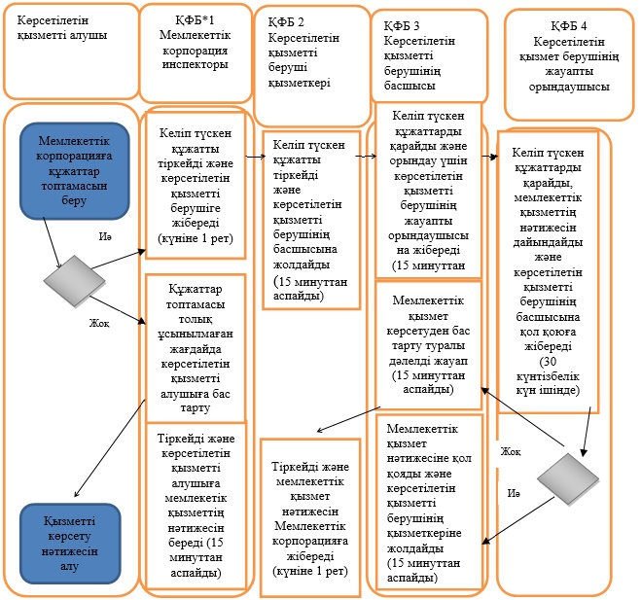

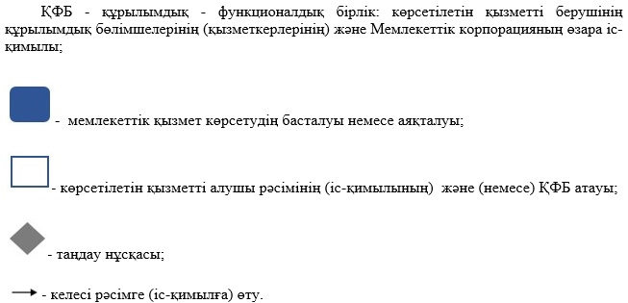

© 2012. Қазақстан Республикасы Әділет министрлігінің «Қазақстан Республикасының Заңнама және құқықтық ақпарат институты» ШЖҚ РМК